99 學 年 度 第 一 學 期 開 學 典 禮 照 片 集 錦（99.08.30.）
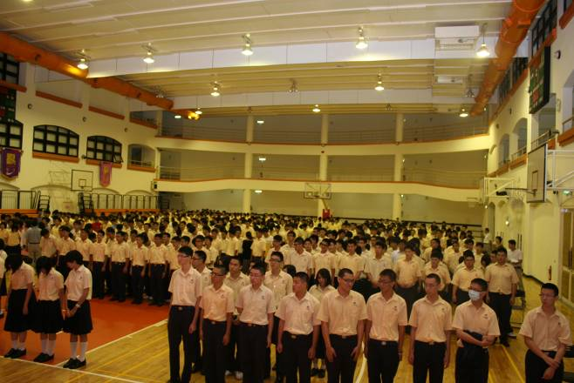 |  | 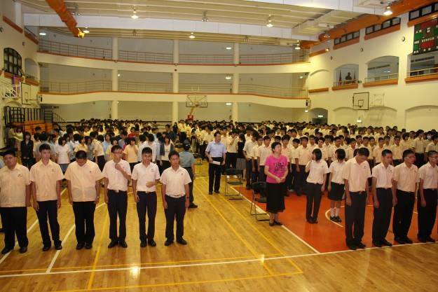
照片1：集合會場 |  | 照片2：集合會場
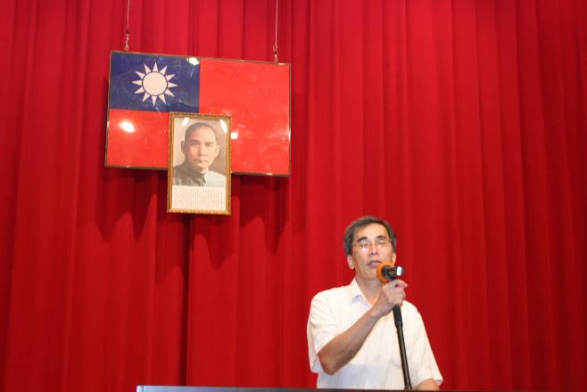 |  | 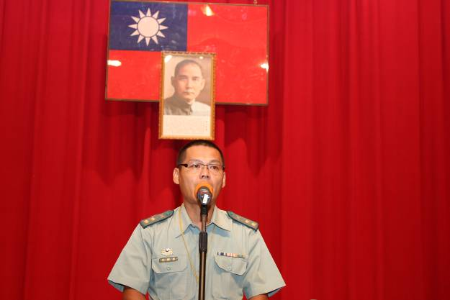
照片3：朱校長致詞 |  | 照片4：李博文教官說明學校服儀規定
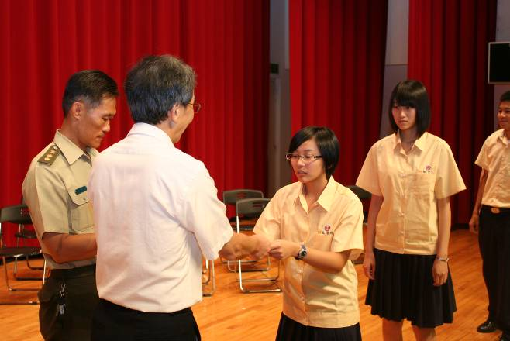 |  | 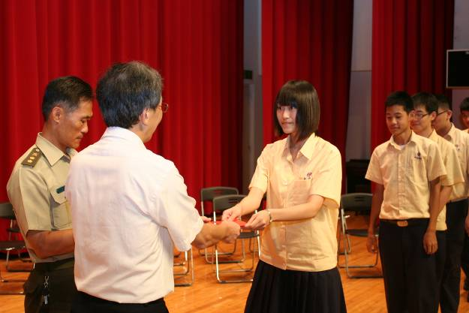
照片5：朱校長頒發各項學業成績優良獎學金  獲獎學生。 |  | 照片6：朱校長頒發各項學業成績優良獎學  金獲獎學生。
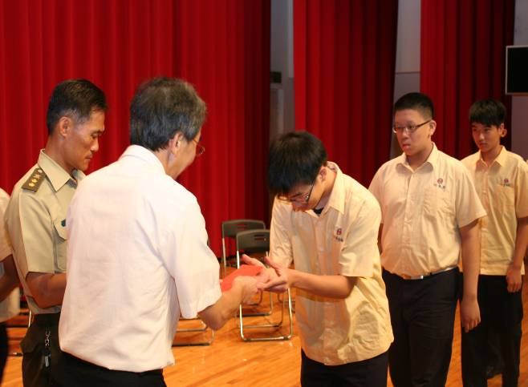 |  | 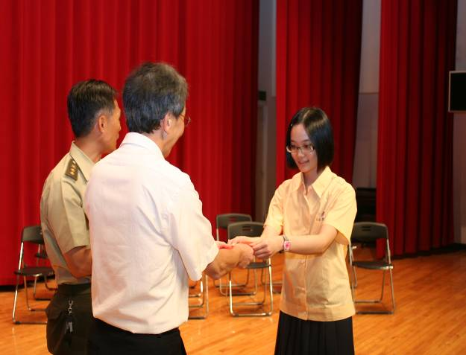
照片7：朱校長頒發各項學業成績優良獎學  金獲獎學生。 |  | 照片8：朱校長頒發各項學業成績優良獎學  金獲獎學生。
99 學 年 度 第 一 學 期 開 學 典 禮 照 片 集 錦（99.08.30.）
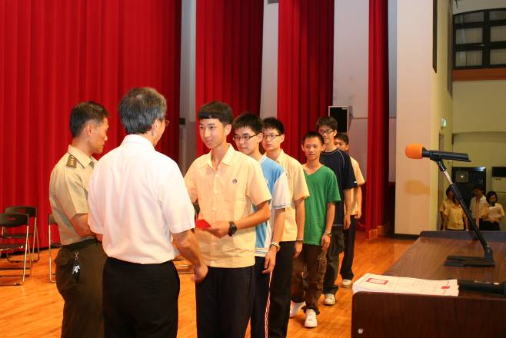 |  | 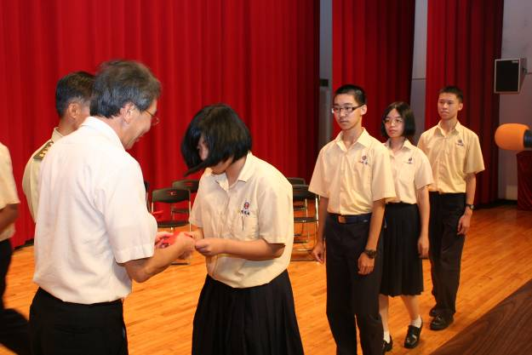
照片9：朱校長頒發各項學業成績優良獎學  金獲獎學生。 |  | 照片10：朱校長頒發各項學業成績優良獎學  金獲獎學生。
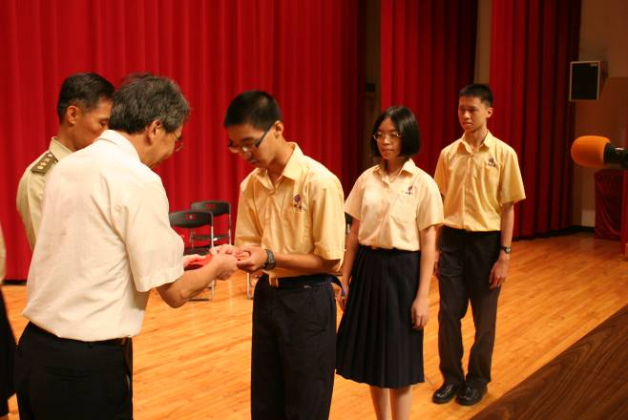 |  | 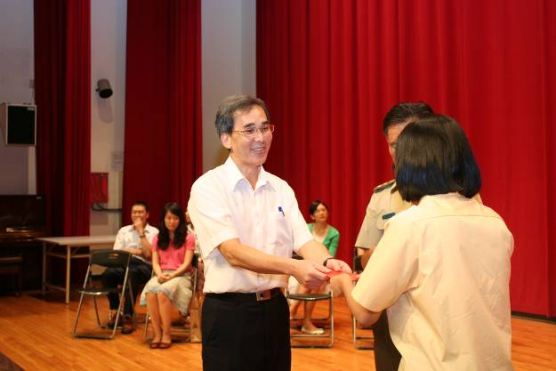
照片11：朱校長頒發各項學業成績優良獎學  金獲獎學生。 |  | 照片12：朱校長頒發各項學業成績優良獎學  金獲獎學生。
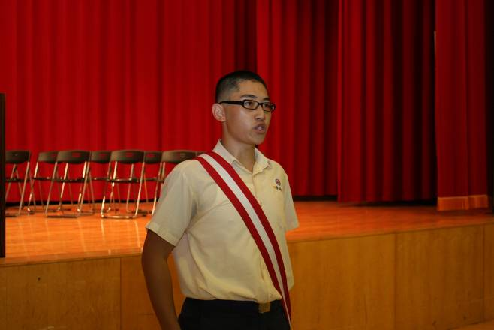 |  | 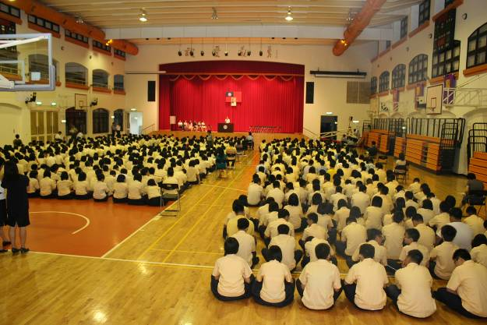
照片13：集合會場 |  | 照片14：集合會場
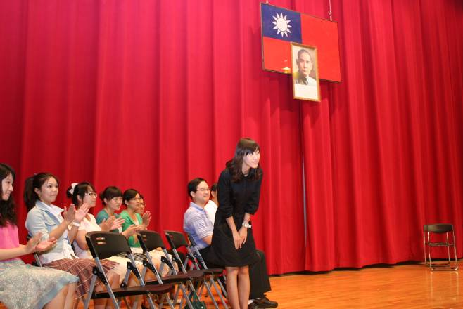 |  | 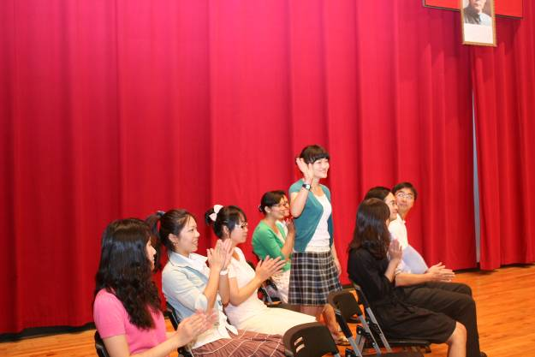
照片15：朱校長介紹新老師 |  | 照片16：朱校長介紹新老師
99 學 年 度 第 一 學 期 開 學 典 禮 照 片 集 錦（99.08.30.）
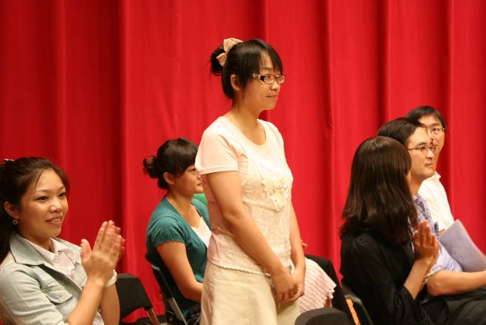 |  | 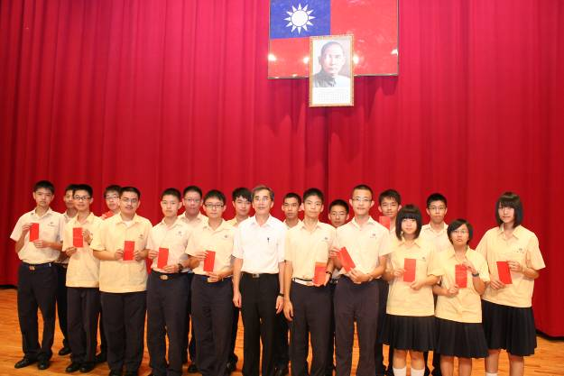
照片17：朱校長介紹新老師 |  | 照片18：朱校長頒發一年級直升成績優良獎  學金獲獎學生。
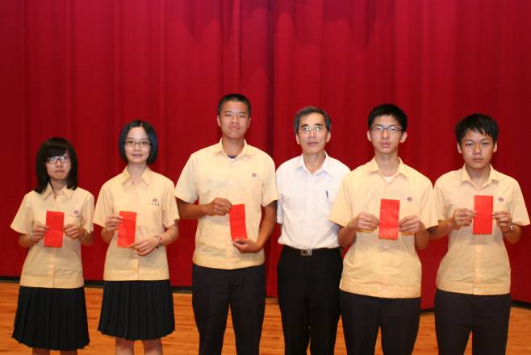 |  | 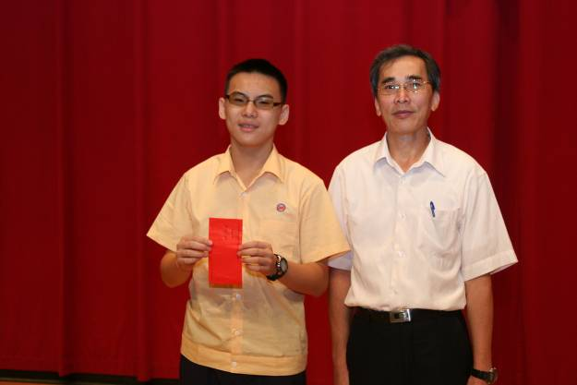
照片19：朱校長頒發高一新生入學成績優良獎  學金獲獎學生（三年叁拾萬）。 |  | 照片20：朱校長頒發高一新生入學成績優良  獎學金獲獎學生（獎學金四萬元）。
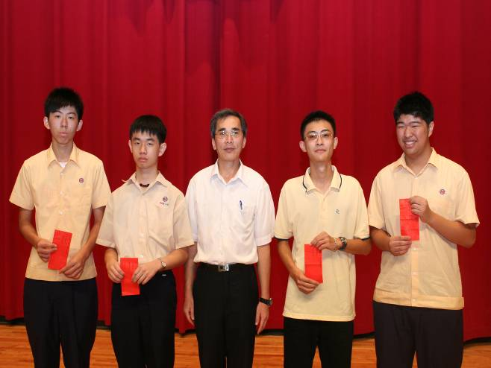 |  | 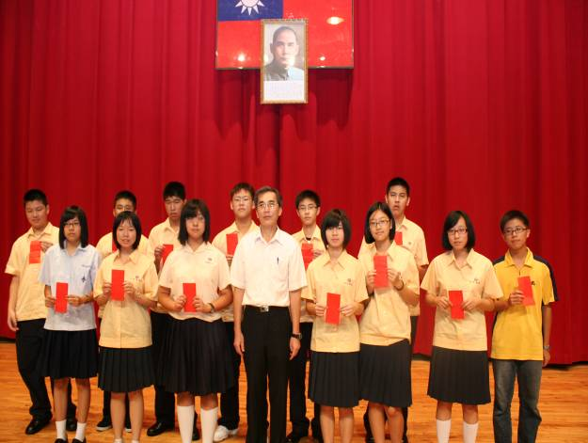
照片21：朱校長頒發高一新生入學成績優良  獎學金獲獎學生（獎學金三萬元）。 |  | 照片22：朱校長頒發高一新生入學成績優良  獎學金獲獎學生（獎學金二萬元）。
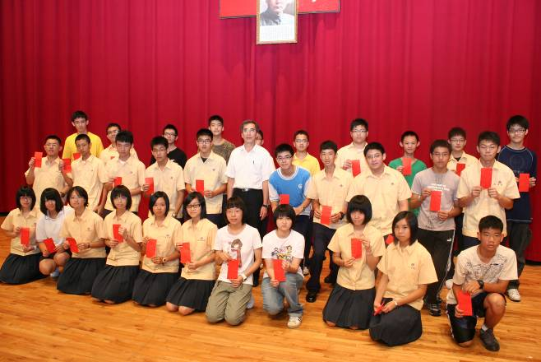 |  | 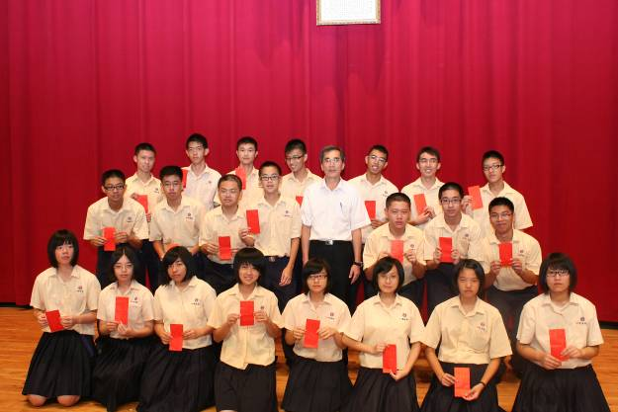
照片23：朱校長頒發高一新生入學成績優良  獎學金獲獎學生（獎學金一萬元）。 |  | 照片24：朱校長頒發高二誠班成績優良獎學  金獲獎學生。
99 學 年 度 第 一 學 期 開 學 典 禮 照 片 集 錦（99.08.30.）
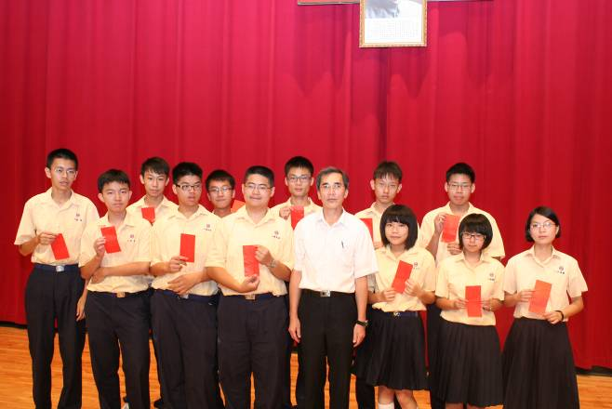 |  | 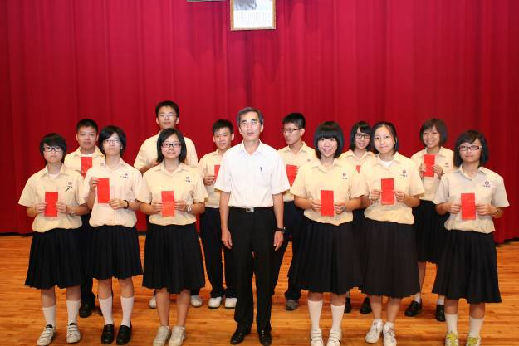
照片25：朱校長頒發高二愛班成績優良獎學  金獲獎學生。 |  | 照片26：朱校長頒發高二勇班成績優良獎學  金獲獎學生。
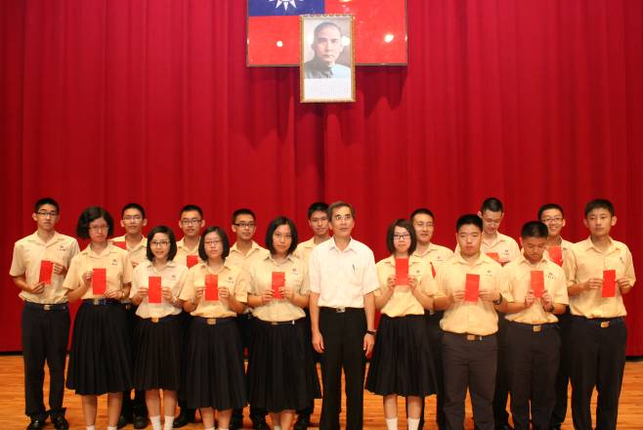 |  | 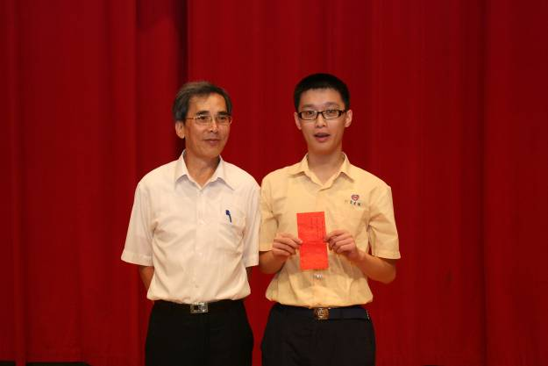
照片27：朱校長頒發高三誠班成績優良獎學  金獲獎學生。 |  | 照片28：朱校長頒發高三愛班成績優良獎學  金獲獎學生。
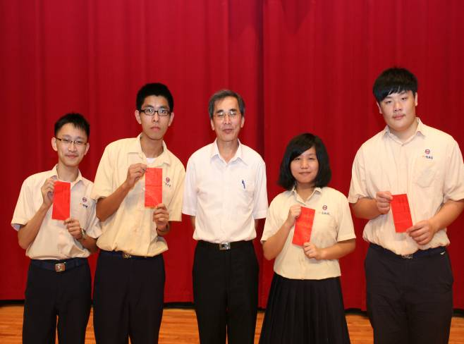 |  | 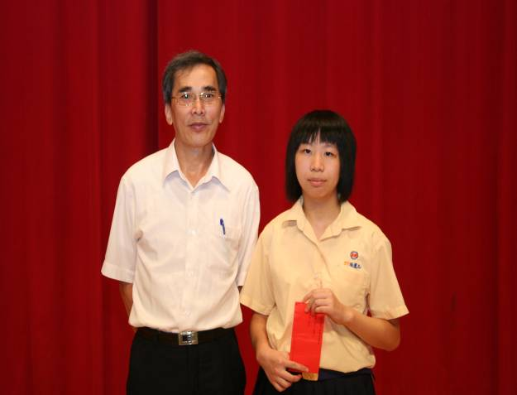
照片29：朱校長頒發高三智班成績優良獎學  金獲獎學生。 |  | 照片30：朱校長頒發高三仁班成績優良獎學  金獲獎學生。
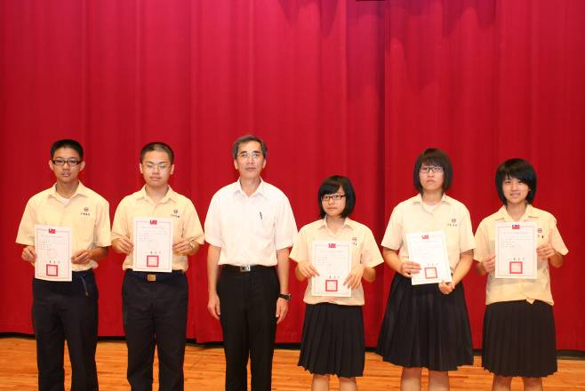 |  | 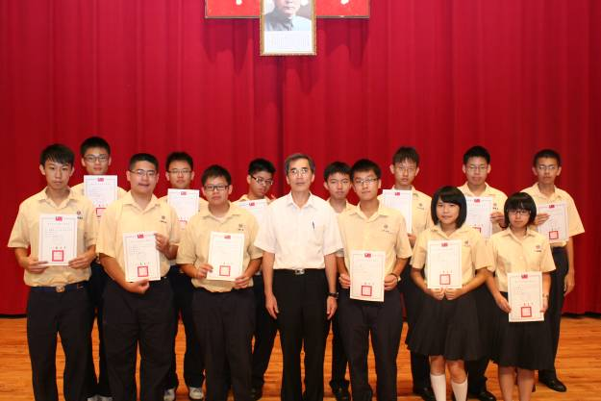
照片31：朱校長頒發高二誠班學期成績優良  學生。 |  | 照片32：朱校長頒發高二愛班學期成績優良  學生。
99 學 年 度 第 一 學 期 開 學 典 禮 照 片 集 錦（99.08.30.）
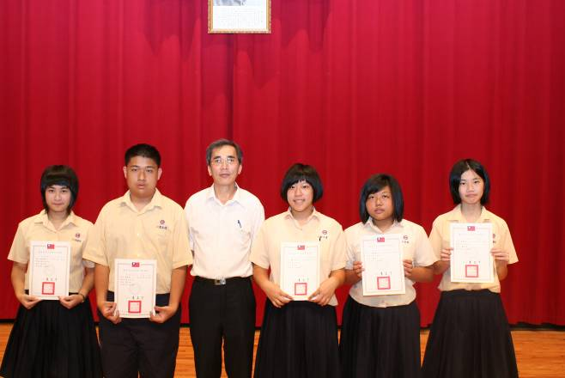 |  | 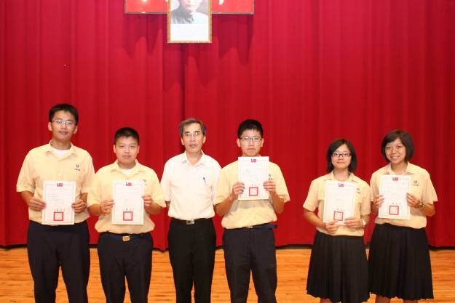
照片33：朱校長頒發高二仁班學期成績優良  學生。 |  | 照片34：朱校長頒發高二勇班學期成績優良  學生。
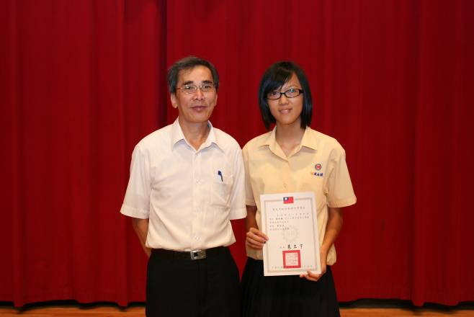 |  | 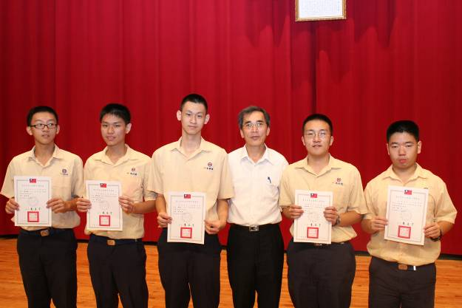
照片35：朱校長頒發高二和班學期成績優良  學生。 |  | 照片36：朱校長頒發高三誠班學期成績優良  學生。
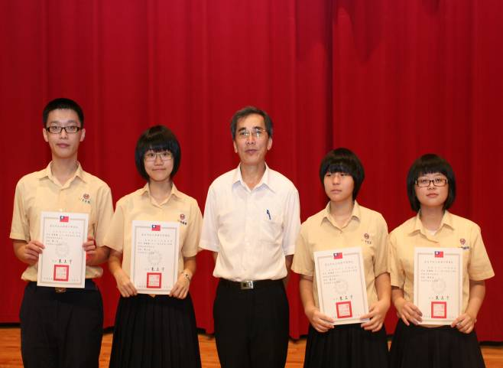 |  | 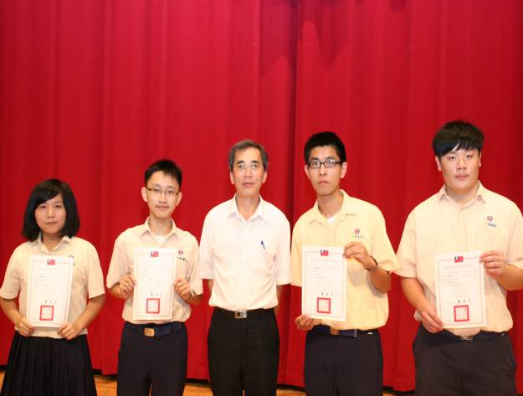
照片37：朱校長頒發高三愛班學期成績優良  學生。 |  | 照片38：朱校長頒發高三智班學期成績優良  學生。
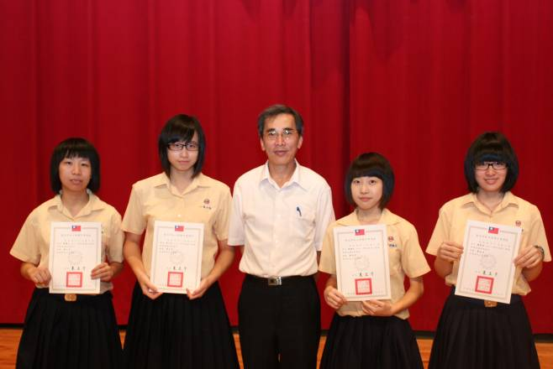 |  | 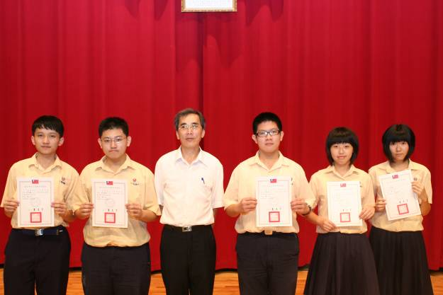
照片39：朱校長頒發高三仁班學期成績優良  學生。 |  | 照片40：朱校長頒發高三和班學期成績優良  學生。

